PO维护修改说明:
修改的字段: 两个(主档的SO/JOB,明细档的pod_so_job)
修改内容包括:
1.label 变更为“采购方式”
2.输入的值受通用代码的限制
3.开窗可显示通用代码的清单
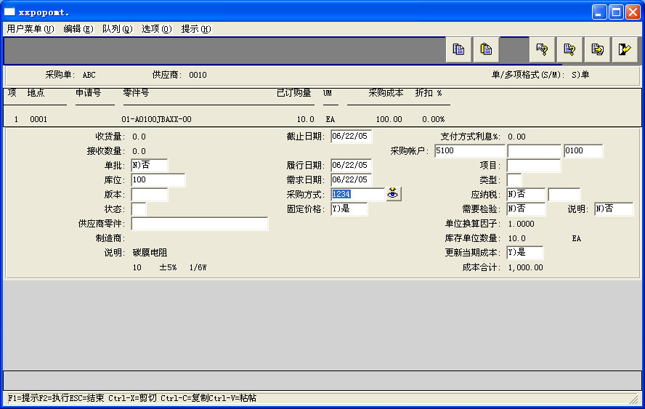

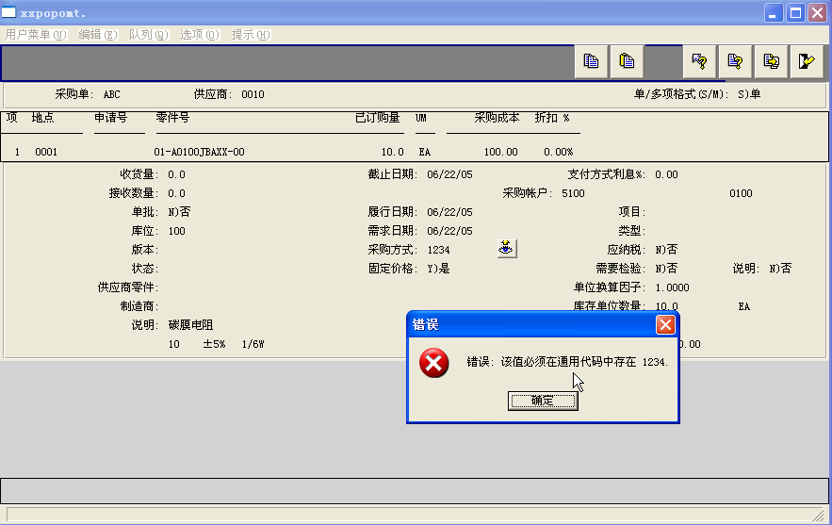

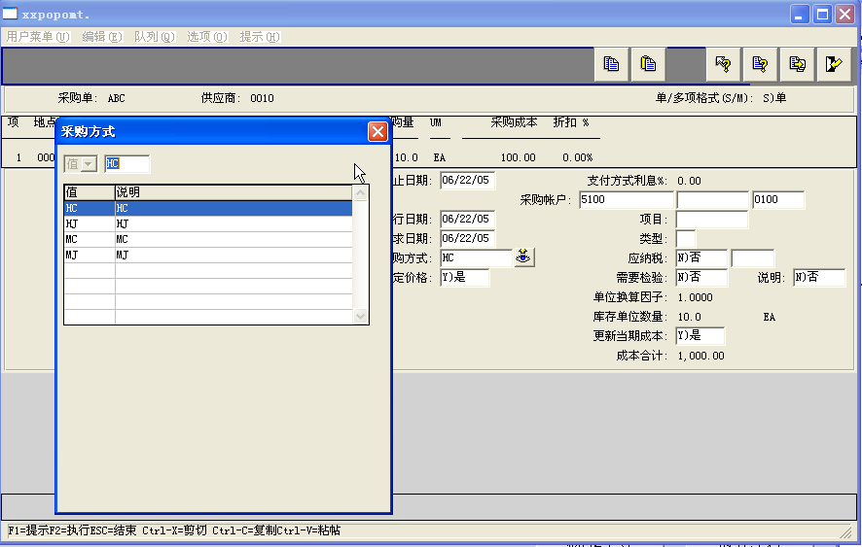

ZBiomet 相关负责人确认:

-----------------------------------------

-----------------------------------------

-----------------------------------------

